福建省建设信息技术行业协会网络申请入会流程
1、在浏览器输入协会网址：www.fjjsxx.net
2、点击会员登入系统
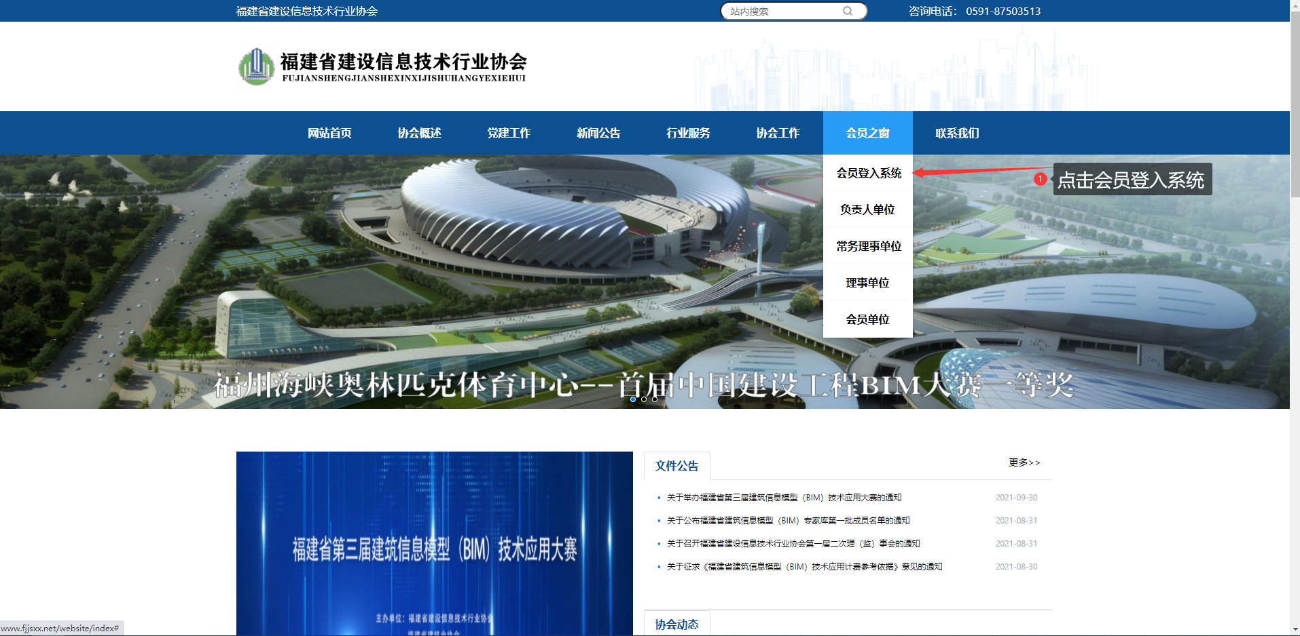
3、点击联系人账号注册
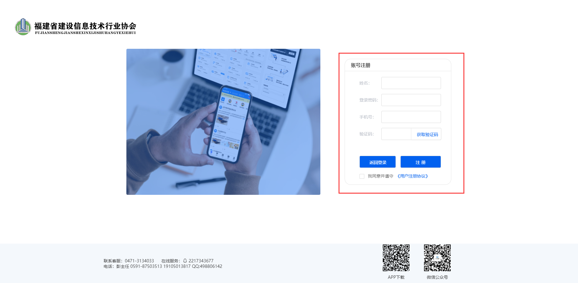
4、点击企业信息
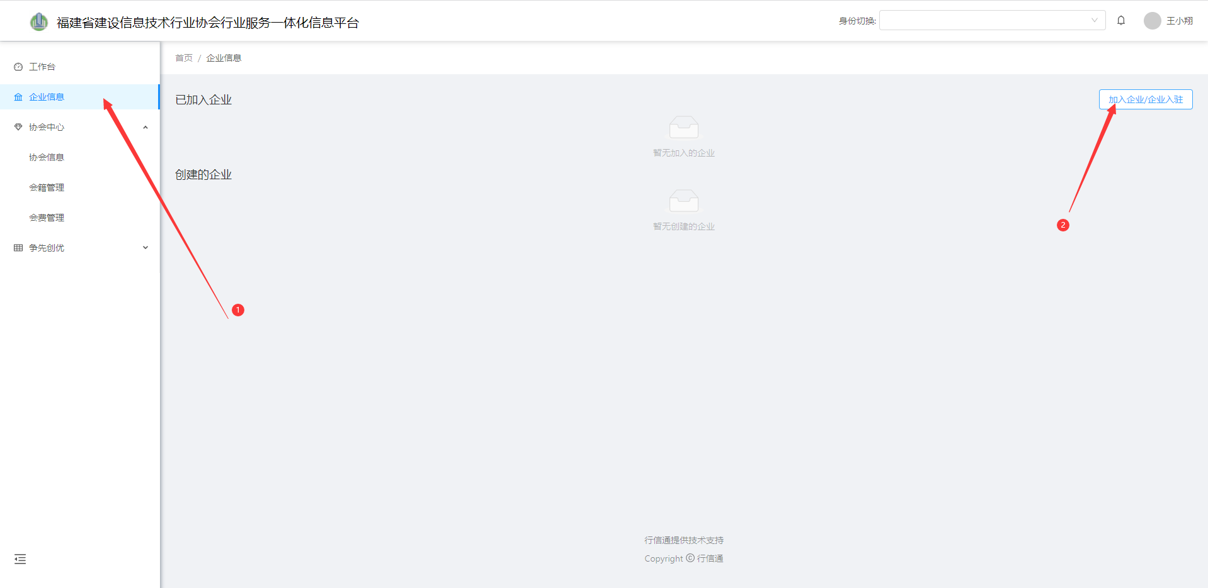
5、企业入驻
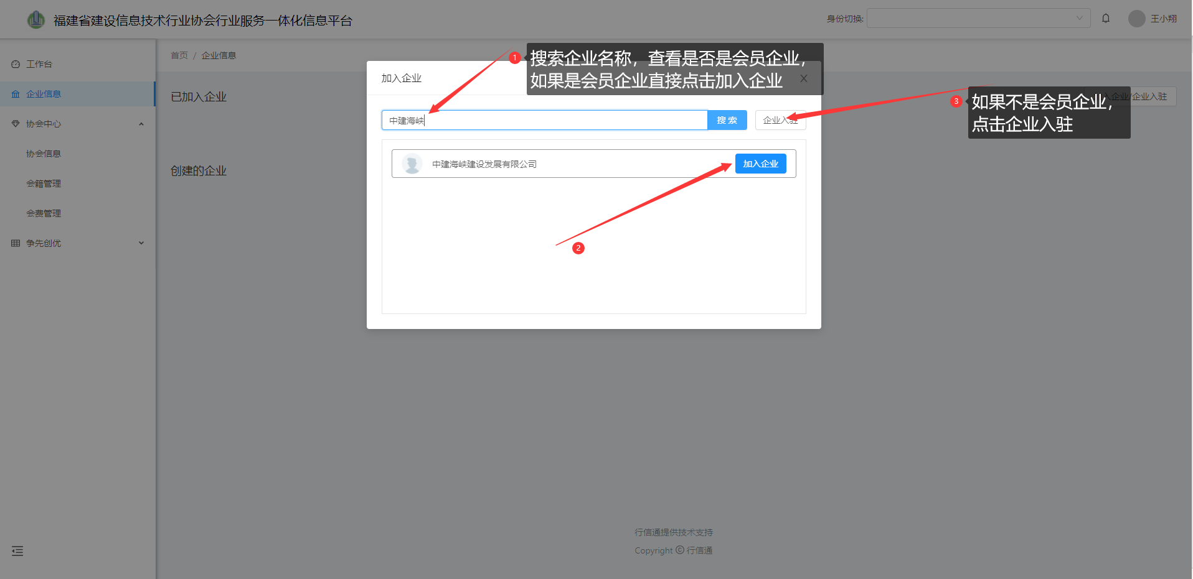
6、点击加入协会
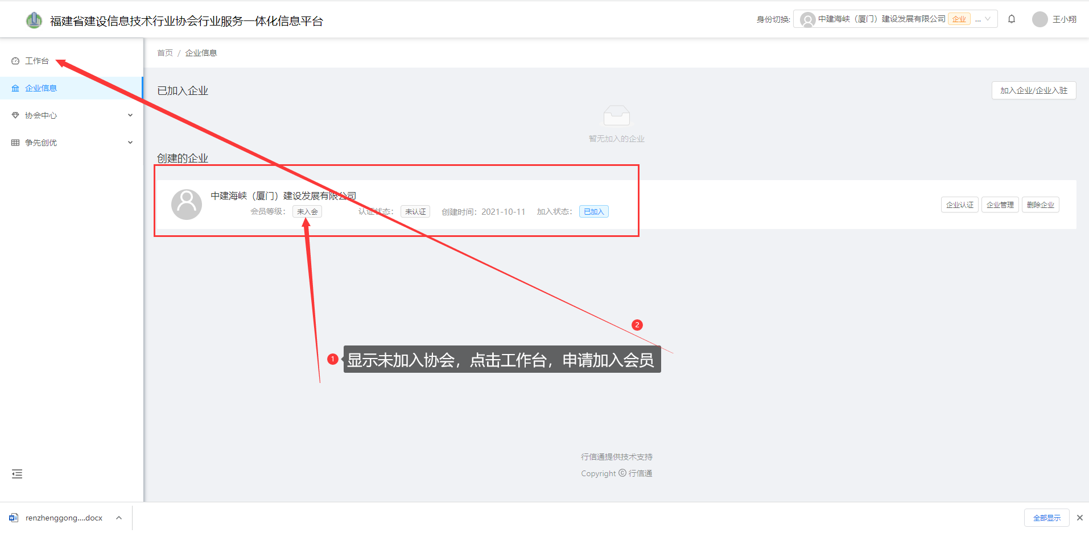
7、申请入会流程
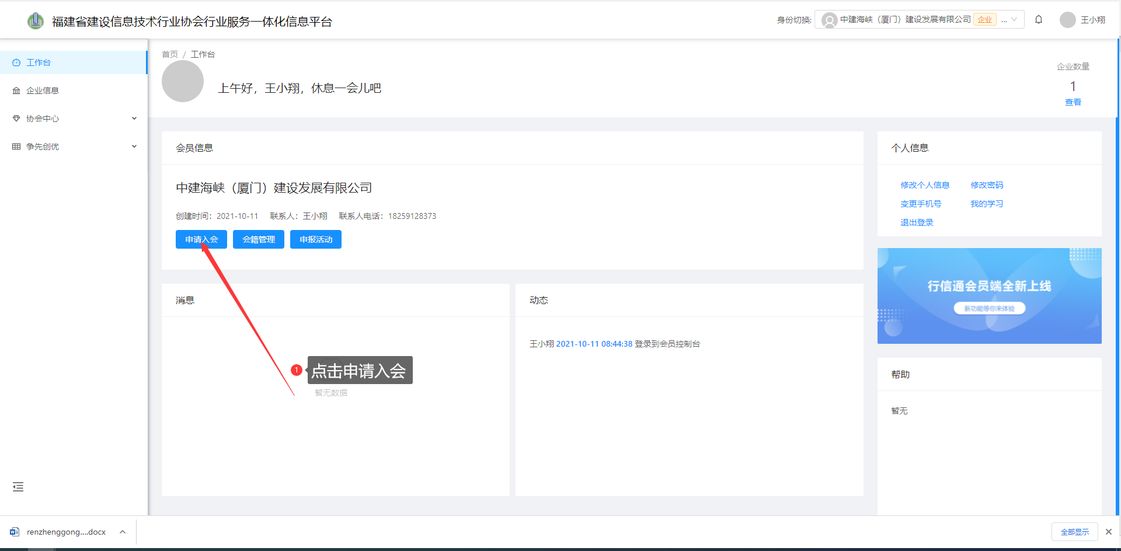

8、申请入会流程
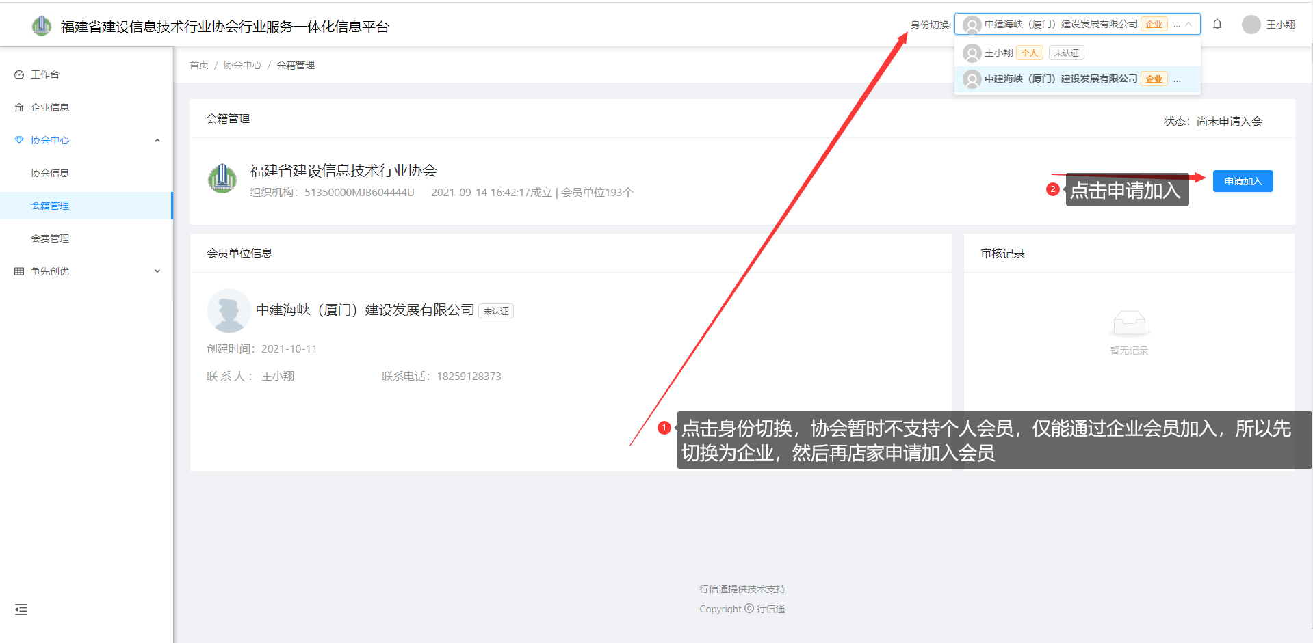
9、申请入会流程
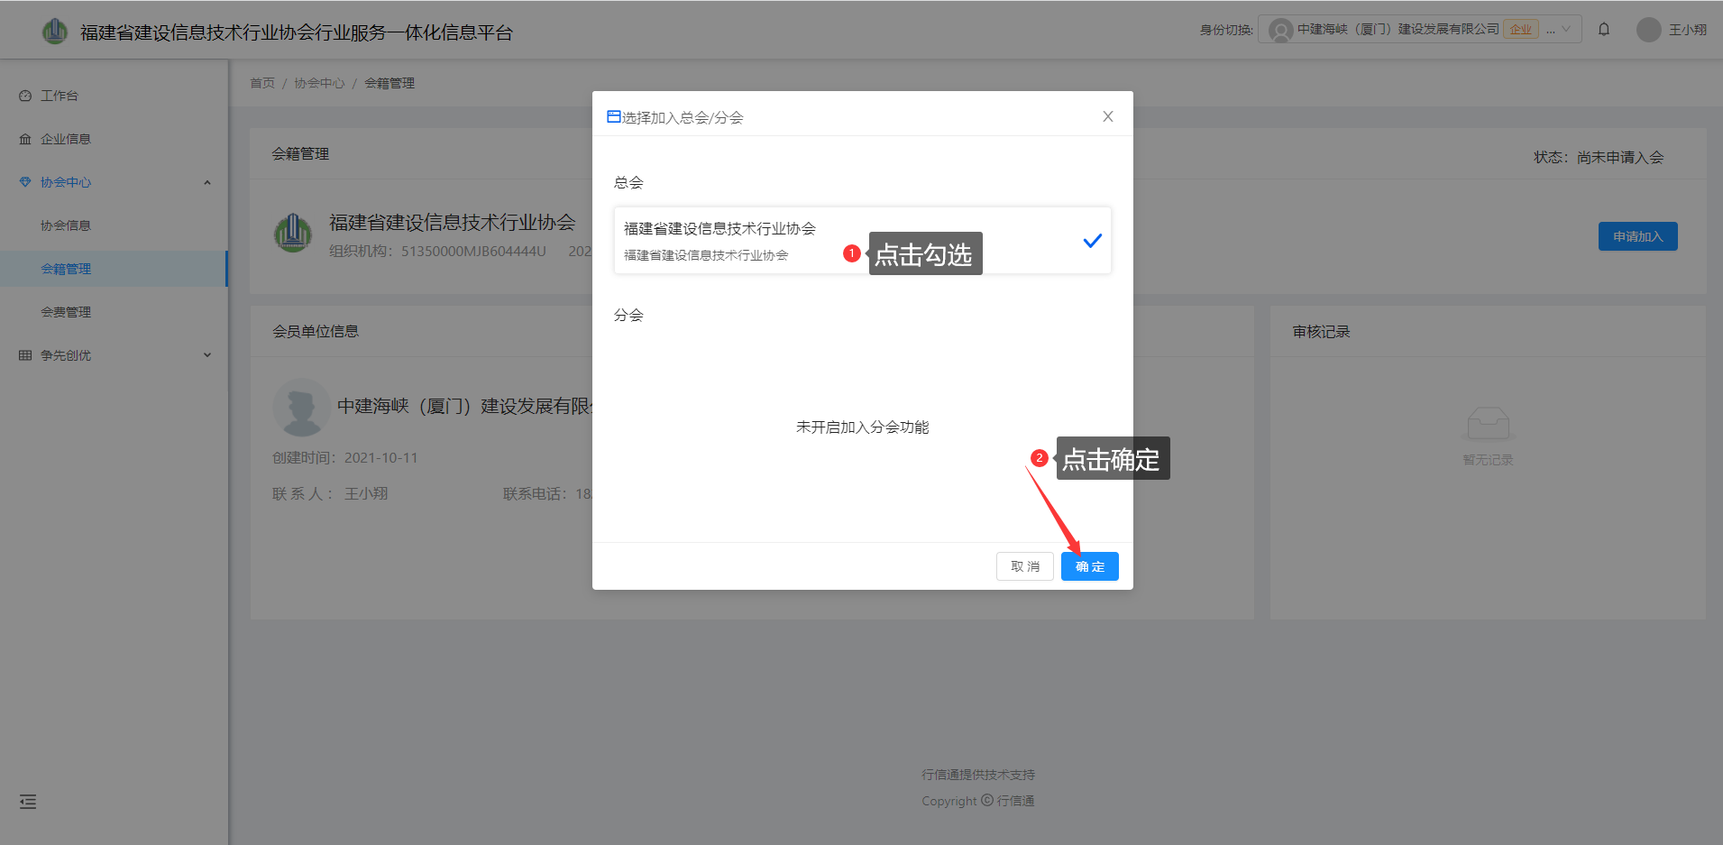
10、申请入会流程
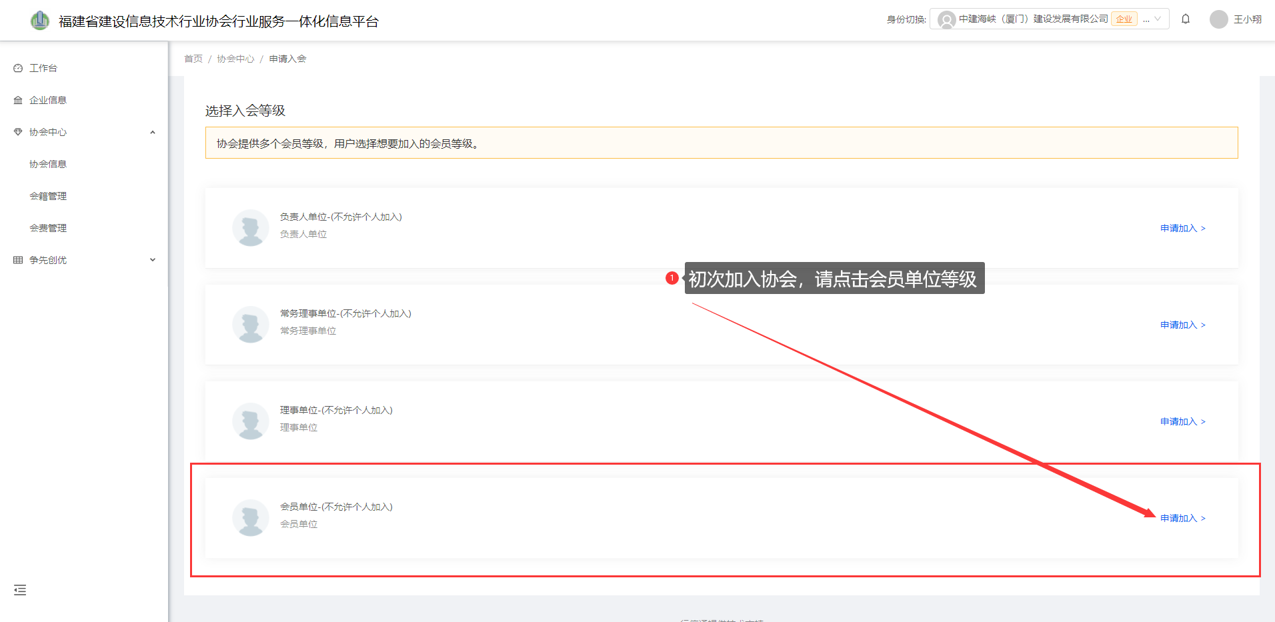

11、申请入会流程
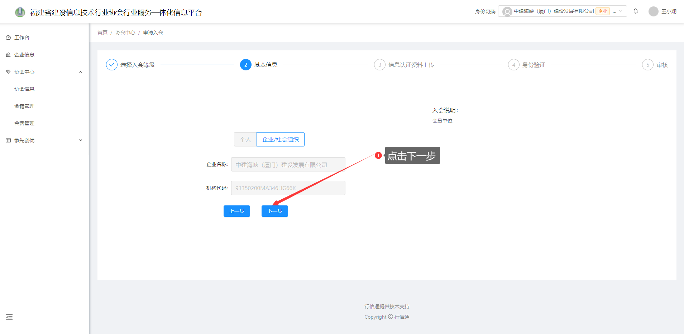
12、申请入会流程
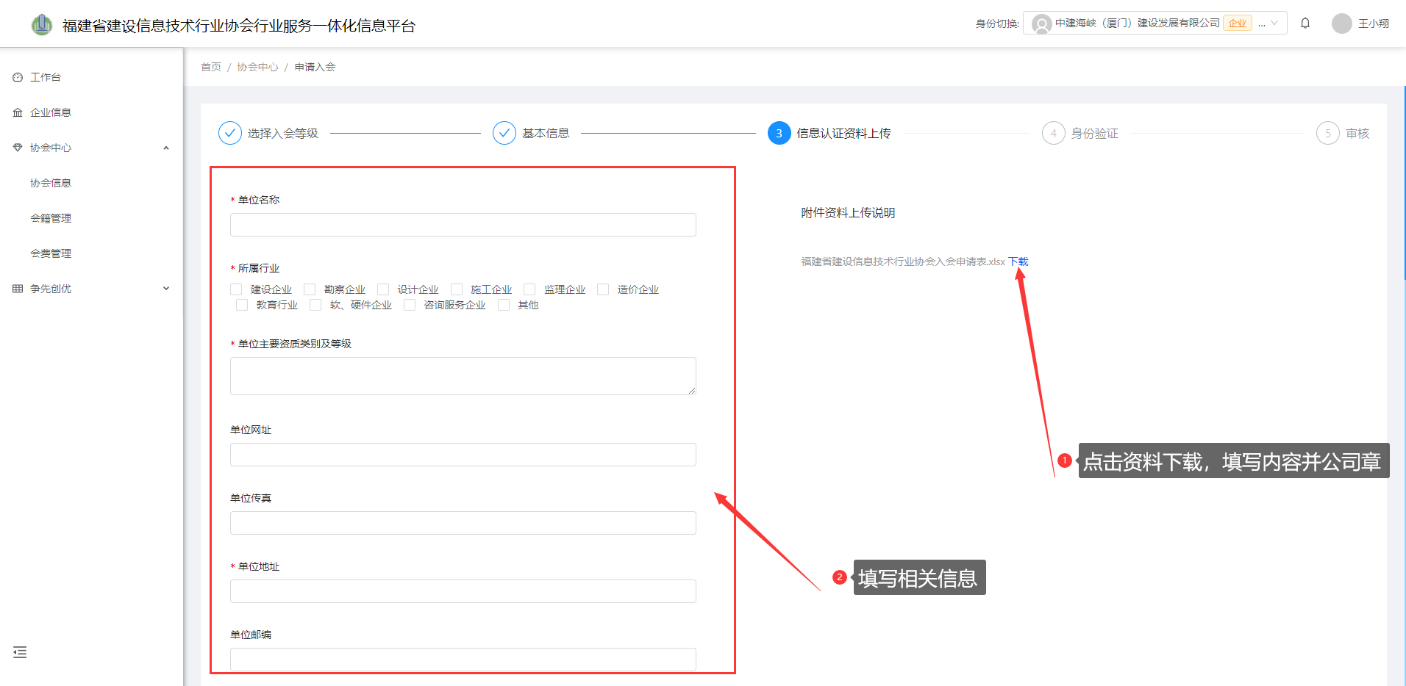
13、申请入会流程
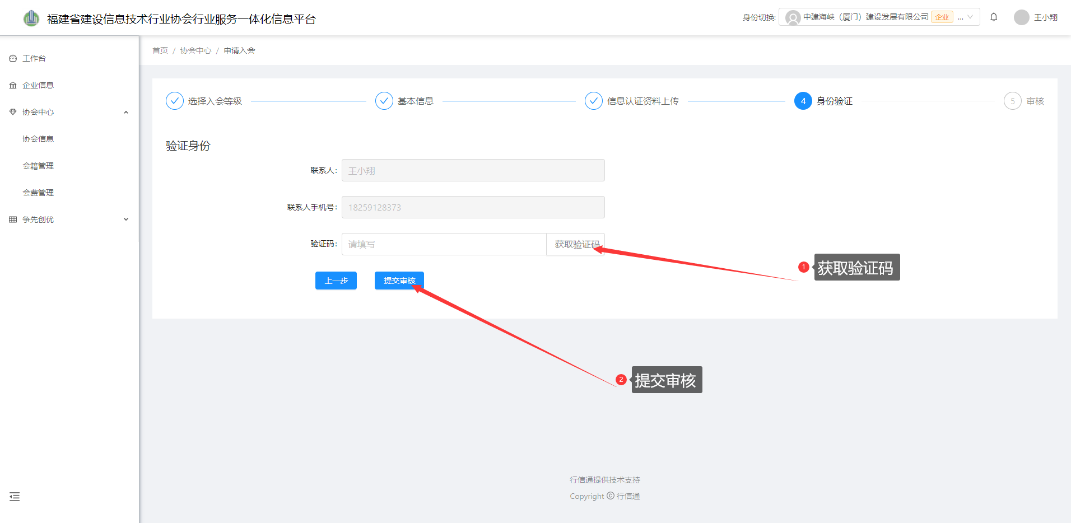

14、申请入会流程
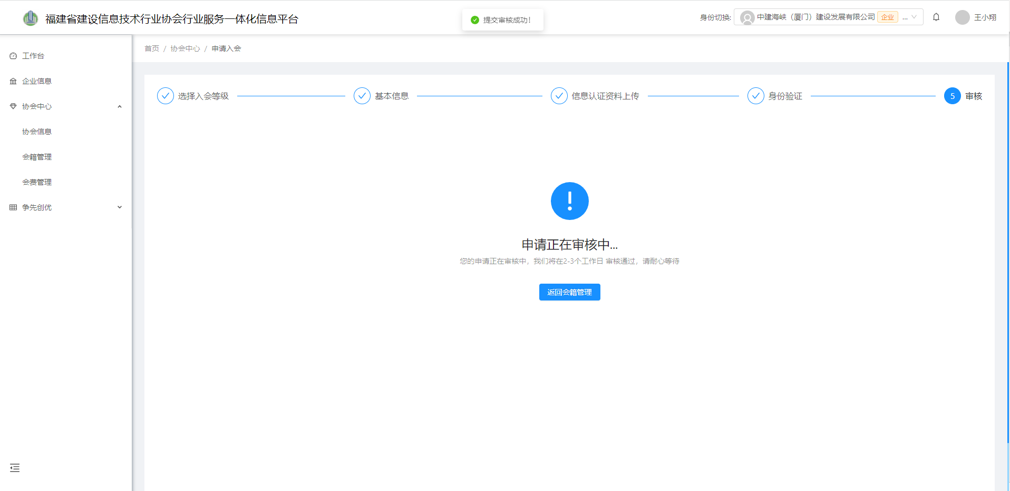
15、请将纸质申请表邮寄至以下地址：
地址：福建省福州市鼓楼区鼓西街道后曹巷 62 号
收件人：彭莉莉
联系电话：19105013817

